Sortie à DINOPLAGNE + LAC GENIN
Le 11 septembre 2025
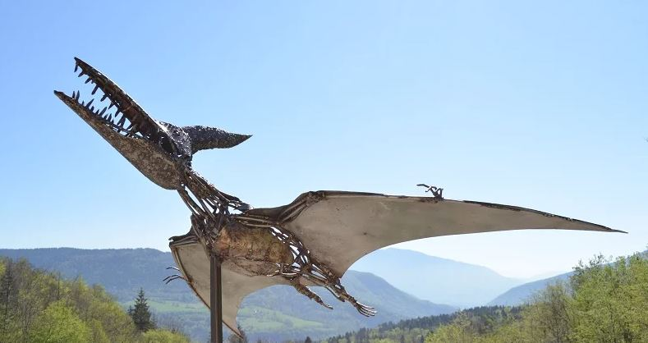
Inscription à me retourner avant le 12/07/2025
Par mail ou téléphone à :
GAZANION Christian
Mail : christian.gazanion@gmail.com
Tél : 06 25 29 07 72
Somme à régler par personne au chauffeur pour une voiture
à 4 personnes (pensez à faire l’appoint)
9 € ou 6 € à payer le jour de la sortie en fonction du trajet avec ou sans autoroute.
Nom | Prénom | Déplacement auto  Je peux utiliser mon véhicule (4pers)

Infos diverses et organisation de la journée:

- RV salle Marcel PAUL à 8h15 pour covoiturage
- Départ salle Marcel Paul à 8h30
- Arrivée au parc de Dinoplagne pour 9h45
- Début visite guidée à 10h00 (parcours 2 km accessible à tous)
- Temps de visite entre 1h30 et 2h00 en fonction des questions
- Si le temps est pluvieux, possibilité de pique-niquer avec repas tiré du sac sur le site de Dinoplagne mise à disposition d'une aire de pique-nique pouvant être équipée avec des barnums
- Si le temps est au soleil nous irons pique-niquer avec repas tiré du sac au bord du lac Genin (pensez à apporter une table par voiture + 4 chaises)
- Temps de trajet entre Dinoplagne et lac Genin = 20 minutes.
- Pique-nique de 12h30 à 14h00
- Possibilité d'une petite randonnée autour du Lac Genin, accessible à tous, 3 km ; 1h00.
- Départ lac Genin vers 16h00 / 17h00 (retour salle MP vers 18h00)

